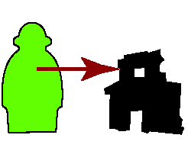
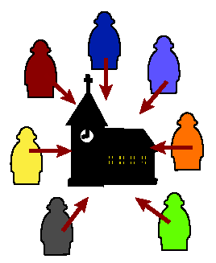
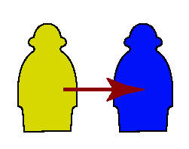
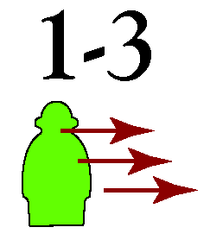
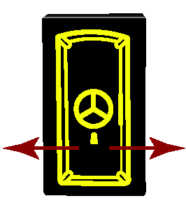
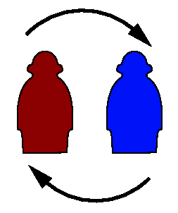
Mozgass egy tetszőleges ügynököt a Romokhoz. Lényegtelen, hogy hol volt a mozgás előtt.

Mozgass egy tetszőleges ügynököt a Romokhoz. Lényegtelen, hogy hol volt a mozgás előtt.

Mozgass egy tetszőleges ügynököt a Romokhoz. Lényegtelen, hogy hol volt a mozgás előtt.

Tedd az összes ügynököt a templomba.

Mozgass egy tetszőleges ügynököt a Romokhoz. Lényegtelen, hogy hol volt a mozgás előtt.

Mozgass egy választott ügynököt egy másik mellé.
Vigyél egy tetszőleges ügynököt egy, kettő vagy három épülettel előbbre.
Mozgass egy tetszőleges ügynököt a Romokhoz. Lényegtelen, hogy hol volt a mozgás előtt.

Tedd a Széfet egy tetszőleges épületbe!
Két tetszőleges ügynököt cserélj fel!

Vigyél egy tetszőleges ügynököt egy, kettő vagy három épülettel előbbre.
Tedd a Széfet egy tetszőleges épületbe!
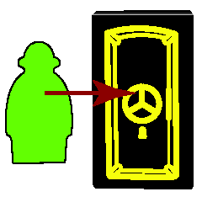
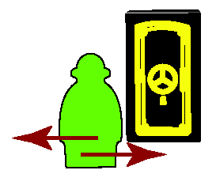
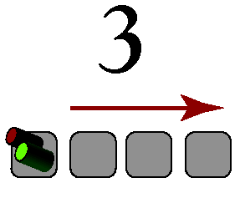

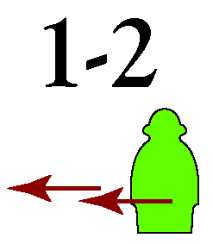
Mozgass egy tetszőleges ügynököt a Romokhoz. Lényegtelen, hogy hol volt a mozgás előtt.

Mozgass egy tetszőleges ügynököt a Széfhez. Mindegy, hogy előtte hol volt az ügynök.

Mozgass egy ügynököt, aki a Széffel egy épületben van egy épületnyit előre vagy hátra.
Mozgass egy tetszőleges ügynököt a Romokhoz. Lényegtelen, hogy hol volt a mozgás előtt.

Mozgass két tetszőleges értékelő követ 3 mezővel előbbre, de nem túl a 40- es mezőn. (a 40 felettiek nem mozgathatóak)

Mozgass egy tetszőleges ügynököt a Romokhoz. Lényegtelen, hogy hol volt a mozgás előtt.

Vegyél fel és nézz meg egy Szabad Ügynök kártyát.
Mozgass egy tetszőleges ügynököt 1 vagy 2 épülettel vissza!
Mozgass egy tetszőleges ügynököt a Széfhez. Mindegy, hogy előtte hol volt az ügynök.

Mozgass egy ügynököt, aki a Széffel egy épületben van egy épületnyit előre vagy hátra.
Mozgass két tetszőleges értékelő követ 3 mezővel előbbre, de nem túl a 40- es mezőn. (a 40 felettiek nem mozgathatóak)

Mozgass egy tetszőleges ügynököt 1 vagy 2 épülettel vissza!
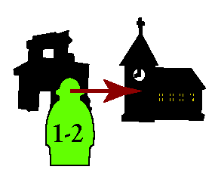
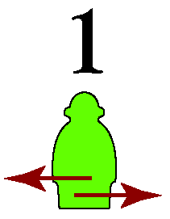
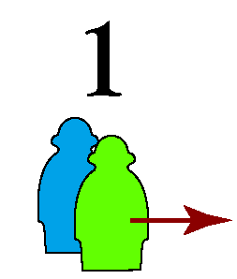
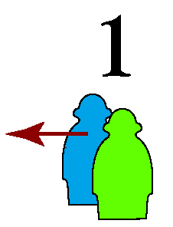
.

Vigyél 1 vagy 2 választott ügynököt a Romoktól a Templomba!

Mozgass egy tetszőleges ügynököt 1 épülettel előre vagy hátra!

Vigyél 1 vagy 2 választott ügynököt a Romoktól a Templomba!

Mozgass egy tetszőleges ügynököt a Romokhoz. Lényegtelen, hogy hol volt a mozgás előtt.

Mozgass egy tetszőleges ügynököt a Romokhoz. Lényegtelen, hogy hol volt a mozgás előtt.

Mozgass két tetszőleges ügynököt 1 épülettel előre! Nem kell ugyanabban az épületben lenniük.
Mozgass két tetszőleges ügynököt 1 épülettel vissza! Nem kell ugyanabban az épületben lenniük.
Mozgass egy tetszőleges ügynököt 1 épülettel előre vagy hátra!

Mozgass két tetszőleges ügynököt 1 épülettel előre! Nem kell ugyanabban az épületben lenniük.
Mozgass két tetszőleges ügynököt 1 épülettel vissza! Nem kell ugyanabban az épületben lenniük.








